Conférence de plénipotentiaires (PP-18)
Dubaï, 29 octobre – 16 novembre 2018
SÉANCE PLÉNIÈRE | Document 22-F
 | 19 mars 2018
 | Original: espagnol/anglais
Note du Secrétaire général
candidature au poste de membre du comité du règlement
des radiocommunications (rrb)
En complément des informations publiées dans le Document 3, j'ai l'honneur de transmettre à la Conférence, en annexe, la candidature de:
M. Luis Fernando Borjón Figueroa (Mexique)
au poste de membre du Comité du Règlement des radiocommunications.
Houlin ZHAO
Secrétaire général
Annexe: 1

ANNEXE
Mission permanente du Mexique
OGE01075
La Mission permanente du Mexique auprès de l'Office des Nations Unies et des autres organisations internationales à Genève présente ses compliments à l'Union internationale des télécommunications (UIT) et a le plaisir d'annoncer que le Gouvernement du Mexique a décidé de présenter la candidature de M. Fernando Borjón Figueroa au poste de membre du Comité du Règlement des radiocommunications (RRB) de l'UIT pour la période 2019-2022, lors des élections qui auront lieu pendant la Conférence de plénipotentiaires de l'UIT, qui se tiendra à Dubaï du 29 octobre au 16 novembre 2018.
La Mission permanente tient à attirer l'attention sur la vaste expérience de M. Borjón Figueroa dans le domaine des télécommunications, au niveau national comme au niveau international. Actuellement Directeur général de l'Organisme de promotion de l'investissement dans les télécommunications du Mexique, M. Borjón Figueroa est également Président du Groupe d'experts sur le Règlement des télécommunications internationales (EG-RTI) de l'UIT depuis 2016.
La Mission permanente du Mexique auprès de l'Office des Nations Unies et des autres organisations internationales à Genève saisit cette occasion pour renouveler à l'Union internationale des télécommunications l'assurance de sa très haute considération.
(Sceau officiel de la Mission permanente du Mexique)
Genève, 19 mars 2018
A: Union internationale des télécommunications (UIT), Genève

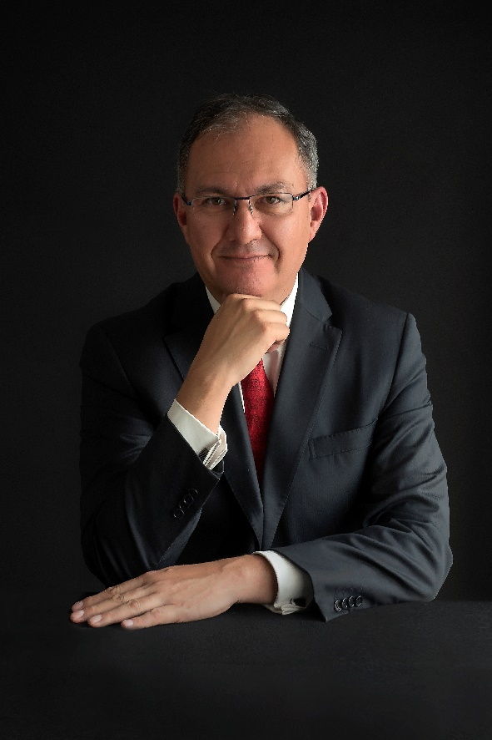 | Luis Fernando Borjón Figueroa  Spécialiste des télécommunications et de la radiodiffusion  Secteur public, réglementation  Etudes supérieures  Massachusetts Institute of Technology, Sloan School of Management, Cambridge, MA, Etats-Unis  2015 Diplôme en administration et encadrement, Diplôme en stratégie et innovation  Brunel University, Londres, Royaume-Uni  1991 Master en systèmes de mesure industriels  Prix du meilleur mémoire de master de Grande-Bretagne remis par l'Institut de mesure et de contrôle du Royaume-Uni  Universidad Iberoamericana, Mexico  1987 Licence en ingénierie biomédicale  Nationalité/Etat civil: mexicain, marié  Date de naissance: 20 mai 1962  Langues: espagnol, anglais et français

Expérience professionnelle

Télécommunications et radiodiffusion, réglementation, développement technologique, secteur public et milieux universitaires

Organisme de promotion de l'investissement dans les télécommunications (PROMTEL)

Depuis mars 2016: Directeur général de l'Organisme de promotion de l'investissement dans les télécommunications du Mexique (Organismo Promotor de Inversiones en Telecomunicaciones, PROMTEL)

Le 11 mars 2016, le Président Enrique Peña Nieto a adopté un décret portant création de PROMTEL et a nommé Fernando Borjón Directeur général. Cet organisme dépend du secteur coordonné par le Secrétariat des communications et des transports (SCT) et a pour objectif d'adopter des mesures pour permettre le déploiement du réseau public de télécommunication partagé (réseau partagé) et d'autres réseaux aux fins de la fourniture de services publics de télécommunication par des opérateurs tiers ou dans le cadre de partenariats public-privé, afin de promouvoir un accès efficace de la population aux communications large bande et aux services publics de télécommunications. Cet organisme est également chargé de promouvoir des projets de développement et d'investissement visant à déployer l'infrastructure de télécommunication et, le cas échéant, la radiodiffusion, grâce aux ressources publiques conformément aux politiques et lignes directrices du SCT.

Institut fédéral des télécommunications
Septembre 2013-février 2016: Désigné et nommé par le Président de la République et confirmé par le Sénat
Président de la Commission sur la portabilité. Création et mise en place de l'Institut, mise en oeuvre d'activités visant à atteindre les objectifs constitutionnels et législatifs découlant de la réforme constitutionnelle de 2013 dans le domaine des télécommunications. Processus de mise aux enchères pour les canaux de télévision, promulgation de la réglementation "asymétrique" pour les opérateurs de radio et de télévision en position dominante; réglementation Must Carry/Must Offer (obligation pour les opérateurs dominants de mettre à disposition les canaux et d'acheminer les signaux); passage à la radiodiffusion numérique de Terre et libération de la bande des 700 MHz; programme annuel des bandes de fréquences; mise aux enchères de fréquences dans la bande 1,7-2,1 GHz (système AWS); règlement de problèmes concernant la concurrence dans le domaine des télécommunications et de la radiodiffusion, y compris sanctions et fusions; publication de lignes directrices et de textes réglementaires concernant les télécommunications, la radiodiffusion et la concurrence; représentation de l'Institut dans différents cadres internationaux.

Commission fédérale des télécommunications
Janvier 2011-septembre 2013: Chef de l'Unité des systèmes de radio et de télévision
Règlementation de la radiodiffusion et politiques publiques connexes. Politique relative à la radio numérique de Terre. Révision de la politique en matière de radiodiffusion numérique de Terre. Règlement de différentes questions se rapportant à la radiodiffusion, à l'octroi de licences et d'autorisations, aux inspections, à la supervision et aux sanctions concernant les concessions et les licences de radiodiffusion. Secrétaire technique du Comité consultatif des technologies numériques de radiodiffusion. Appels d'offres concernant la radio et la télévision.

Secrétariat des communications et des transports

Sous-secrétariat des communications
Août 2008-janvier 2011: Coordonnateur du développement technologique
Responsable du projet relatif à la télévision numérique. Politiques publiques relatives à l'utilisation du spectre des fréquences radioélectriques et aux satellites. Aspects réglementaires de la radiodiffusion et des télécommunications; aspects technologiques des négociations internationales relatives au spectre.
Septembre 2010-juin 2012: Secrétaire exécutif de la Commission intersecrétariat pour le passage au numérique
Septembre 2007-juillet 2008: Coordonnateur de projets technico-réglementaires (sur concours)
Janvier-août 2007: Conseiller sur le suivi et la logistique
Janvier 1998-janvier 2007: Directeur du Département Télévision et Directeur du Département Radio (1999)
Réglementation du secteur de la radiodiffusion. Coordination et négociation d'accords et de normes officielles de radiodiffusion pour le Mexique. Politique relative au passage à la radiodiffusion télévisuelle numérique de Terre (2004). Depuis mai 2006, siège à la Commission fédérale des télécommunications.
Membre du Comité consultatif des technologies numériques de radiodiffusion 1999-2007

Expérience internationale
Président du Conseil de l'Union Internationale des Télécommunications (UIT), octobre 2010-juillet 2012.
Président de la Conférence de plénipotentiaires (PP-10) de l'UIT tenue à Guadalajara, Mexique, du 4 au 22 octobre 2010, lors de laquelle il a reçu la médaille d'argent de l'UIT pour le travail accompli. Vice-Président du Conseil de l'UIT (2010).
Participation aux réunions de l'UIT et de la Commission interaméricaine des télécommunications (CITEL).
Négociations d'accords de radiodiffusion et de télécommunication entre le Mexique et les Etats-Unis, portant en particulier sur la télévision numérique de Terre, l'utilisation en partage de la bande des 700 MHz, 1,7-2,1 GHz, 2,3 GHz et 800 MHz et la radiodiffusion sonore numérique par satellite, entre autres.
Participation à des forums internationaux, dont le Mobile World Congress de la GSMA à Barcelone et la Conférence mondiale des radiocommunications de 2015.
2016-2018: Président du Groupe d'experts sur le Règlement des télécommunications internationales (RTI)
Conformément aux engagements pris par le Mexique au niveau international, Fernando Borjón préside ce Groupe, qui est chargé de la révision du RTI.

Expérience universitaire

Universidad Iberoamericana
Département des sciences et des techniques
Assistant du Directeur du Département des sciences et des techniques
Projets de recherche-développement dans le domaine des technologies concernant les instruments, l'automatisation et les télécommunications, validation des programmes d'ingénierie et amélioration des programmes d'études.
Enseignant titulaire 4 (1995): Ingénierie biomédicale, ingénierie de l'électronique et des communications et ingénierie chimique.
1989-1990: Coordonnateur dans le domaine de l'ingénierie biomédicale
2000: Enseignant de catégorie A: Ingénierie de l'électronique et des communications.

Cours récents
Massachusetts Institute of Technology, Sloan School of Management, Cambridge, MA, Etats-Unis
2015 Executive Degree Programs: Intelligent Organizations: Collaboration and the Future of Work; Platform Strategy: Building and Thriving in a Vibrant Ecosystem; Understanding Global Markets: Macroeconomics for Executives; Managing Technical Professionals and Organizations; Strategies for Sustainable Business; Understanding and Solving Complex Business Problems.

Langues
Espagnol (langue maternelle)
Anglais 95%
Français 80%

Déclaration d'intention
Le Comité du Règlement des radiocommunications (RRB) joue un rôle important dans l'interprétation et l'application du Règlement des radiocommunications de l'UIT, ainsi que dans l'approbation des Règles de procédure utilisées par le Bureau des radiocommunications. Dans sa fonction de conciliateur, le RRB est étroitement associé à l'évolution rapide et profonde des technologies de radiocommunication, mais aussi des TIC et des services large bande, qui se caractérise par la convergence des services traditionnels tels que la téléphonie, la radiodiffusion, la radiolocalisation, entre autres, et impose un examen des attributions, des allotissements et des assignations dans certaines bandes de fréquences, afin de promouvoir le développement social et économiques des sociétés grâce à une utilisation plus efficace du spectre des fréquences radioélectriques.
Me fondant sur mon expérience professionnelle, je suis convaincu que l'utilisation efficace du spectre des fréquences radioélectriques est un moteur important de l'évolution des télécommunications et de la radiodiffusion, comme en témoigne le passage à la télévision numérique de Terre, qui a été menée à bien au Mexique fin 2015, et a permis d'utiliser les fréquences ainsi libérées pour construire le "Réseau partagé" (Red Compartida). Le "Réseau partagé" est un réseau large bande national destiné à fournir des services de télécommunication de gros afin, à terme, de réduire la fracture numérique dans le pays.
Par ailleurs, l'expérience que j'ai acquise au sein de l'autorité de régulation du Mexique m'a convaincu qu'un processus décisionnel collégial, analogue à celui appliqué au sein du RRB, permet non seulement de parvenir à des accords solides car conciliant différents points de vue privilégiant tous l'intérêt général, mais aussi de faciliter le règlement impartial des différends.
Dans ce contexte, j'espère pouvoir compter sur le soutien Etats Membres de l'UIT lors de l'élection des membres du RRB et m'engage à partager mon expérience des questions techniques, de la planification, de la conciliation et des négociations internationales et à l'utiliser afin de traiter les questions prioritaires examinées par le RRB, comme les assignations de fréquence, la résolution des problèmes de brouillage entre pays et l'analyse des thèmes qui ne sont pas couverts dans le Règlement des radiocommunications.
Je suis convaincu que mon expérience et mes connaissances dans le domaine des télécommunications, et en particulier dans celui des radiocommunications, me permettront de contribuer aux travaux importants du RRB, mais aussi d'imprimer un nouvel élan à son action.

______________

